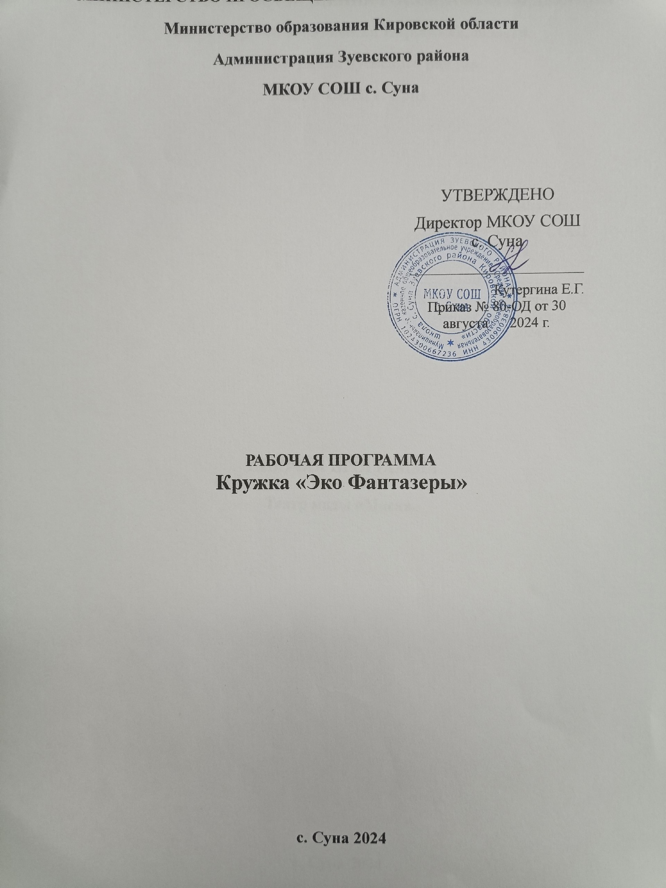

«Всякая вещь — живая.
Надо только уметь разбудить в них душу.»
Габриэль Гарсиа
- Введение.

Бросовый материал , как и любой другой ,открывает детям чудесный мир открытий, т.к. его можно использовать по своему усмотрению, но главное – этот материал всегда можно найти, он разнообразен, развивает детскую фантазию и воображение.
Использование мусора приучает ребенка к бережливости, он никогда не сломает игрушку, сделанную своими руками, к изготовлению которой приложил усилия и старания, а в дальнейшем станет уважать и труд других людей. Работая, дети знакомятся с различными материалами, их свойствами, разнообразной структурой, приобретают трудовые навыки и умения, учатся креативно мыслить.

- Пояснительная записка

Направленность данной программы - художественно-эстетическая.
Программа творческого объединения рассчитана на один год занятий с детьми старшего дошкольного возраста.
В воспитании детей занятия творчеством и рукоделием занимает особое место. Одна из основных целей его – способствовать созданию положительного эмоционального настроя у детей
Бросовый материал интересен в работе, поможет развивать творческое мастерство, сенсомоторные реакции, что является немаловажным при подготовке детей к школе.
Во время занятий в кружке дети пользуются шаблонами, трафаретами, линейками, сгибают бумагу в разных направлениях, развивая навыки черчения, глазомер.
Так как материал для поделок относится к категории бросового , к нему предъявляются определенные требования.
Поделки из бросового материала могут иметь разное назначение: для игр детей, для украшения интерьера группы, они должны быть безопасными для детей (не токсичными, не вызывать аллергий, отсутствие режущих и колющих краев); тщательно промытыми и высушенными; доступными в обработке (вырезаться, протыкаться, склеиваться, сшиваться).

3.Актуальность программы.

Утилизация мусора – одна из важнейших проблем современной цивилизации. Актуальность данной программы заключается в том, что собранные в ней знания, умения и навыки направлены охрану природных ресурсов через эстетическое развитие детей, программа кружка должна вызвать интерес к изучению культуры родного края, его традиций и обычаев и в том числе через нетрадиционный материал. Введение элементов экологической подготовки не только повышает значимость технологического образования, но и способствует решению вопроса материального обеспечения занятий, так как предполагает использование в работе отходов (упаковочные материалы, консервные банки, пластиковые бутылки и т.д.) Рассказывая о проблемах производства и обработки конструкционных материалов, следует обратить внимание на то, что уже сейчас свалки занимают в нашей стране более 70 тысяч гектаров земли и ежегодно увеличиваются на 1500 гектаров, по подсчетам специалистов, 30% отходов составляют бумага и картон, 4%- полимеры, 3%- черные и цветные металлы, от 4 до 6%- стекло, свыше 4%- текстиль. Причем содержание металлов в твердых городских отходах выше, чем в самых хороших рудах. Бумаги столько, что можно было бы сохранить леса на десятки тысяч гектаров. А пластиковые упаковки и другие полимерные отходы могли бы заменить огромное количество нефтепродуктов высокой степени очистки: тонна вторично использованного полиэтилена экономит тонну с лишним этилена или три тонны бензина. Получается, что если использовать все то, что лежит на свалках, не было бы необходимости разведывать новые месторождения ископаемых и заниматься их добычей, затрачивая огромные средства и нанося природе новые раны.

- Содержание программы кружка.
Работая по обучению детей созданию поделок из различных материалов, основное внимание в программе уделяется освоению детьми основных приемов. Но это не значит, что исключаются творческие задания. Обучение техническим приемам идет параллельно с развитием творческой инициативы детей.
Перед обучением детей работе с бросовым материалом: тканью и бумагой и тд. проводятся занятия по знакомству со свойствами этих материалов. При обучении различным способам преобразования материалов наиболее значительное место среди используемых методов и приемов будет занимать процесс изготовления поделки.
На первых занятиях идет полный показ с подробным объяснением своих действий. По мере приобретения детьми необходимого опыта, ребят привлекают к показу. При ознакомлении дошкольников с различными (материалами) техниками используется поэтапный показ. Деятельность детей по преобразованию разных материалов сама по себе интересна дня них, и вместе с тем, способствует формированию комбинаторных умений и творчества. А использование на занятиях художественной литературы и сюрпризных моментов делают ее еще более увлекательной, и помогает преодолевать возникающие трудности. Широкое использование игровых приемов влияет положительно на эмоции детей, которые в свою очередь оказывают влияние на развитие творчества дошкольников.
Использование тематического принципа построения занятий позволяет варьировать их в зависимости от умений и навыков детей, добиваться более значительного результата. Такие циклы очень мобильны, ими легко пользоваться.
При проведении анализа работы используются различные игровые упражнения и дидактические игры. Во время их проведения в занимательной форме дошкольники учатся находить достоинства своих работ и поделок.
Содержание программы разделено по видам художественной обработки материалов и построено в определенной последовательности с нарастанием сложности выполнения технологического процесса по мере развития моторных способностей и сложности обработки материала. У детей дошкольного возраста формируется обобщенные способы конструирования. Они повышают и совершенствуют свое мастерство в знакомых и новых для них техниках, усложняют композицию, увеличивают объем работы и экспериментируют с новыми материалами и их свойствами.
Программа состоит из нескольких разделов
Все разделы между собой взаимосвязаны. Результатом такого всестороннего обучения и развития личности ребенка, направленной на достижение целей программы, является коллективная работа всего творческого объединения.

5 Цели:
- способствовать созданию положительного эмоционального настроя у детей;
- способствовать развитию мелкой моторики кисти руки, воображение, мышления.
- воспитание любви и уважения к своему труду и труду взрослого человека, любви к родному краю и себе;
- использование альтернативных материалов в практической части занятия.
- воспитывать в детях любовь к своей родине, к традиционному народному искусству;
- добиться максимальной самостоятельности детского творчества.

6 Задачи:

- -развитие воображения, умения видеть необычное в обычных предметах, развитие художественно-творческих способностей и творчества детей.
- -изготовление детьми атрибутов для сюжетно-ролевых и дидактических игр, игр-драматизаций, использование детских поделок для оформления интерьера дошкольного учреждения.
- -изготовление поделок вместе с родителями.
- -воспитание трудолюбия, аккуратности, желание доводить начатое дело до конца
- - познакомить детей с терминологией, техниками работы по ручному труду;
- - формировать интерес к декоративно- прикладному искусству;
- формировать чувство самоконтроля, взаимопомощи;
- поддерживать проявления фантазии и самостоятельности детей при изготовлении поделок;
- - прививать интерес к культуре своей Родины, к истокам народного творчества, любовь к природе и желание сохранять ее.
- воспитывать нравственные качества детей;
- - содействовать формированию всесторонне развитой личности. Разработать методику внедрения в учебный процесс использования нетрадиционных материалов на занятиях кружка;
- - дать краткие сведения о способах утилизации, переработки бросового сырья, существующих в настоящее время;
- - рассмотреть возможное использования бросового сырья практических занятиях.
- Организуя работу по экологическому просвещению и воспитанию учащихся на занятиях кружка, педагог должен стремиться решать следующие задачи:
- сформировать экологическую культуру;
- организовать изложение технико-технологических сведений, чтобы включать в них экологические вопросы;
- использовать на занятиях отходы производства;
- обращать особое внимание на ресурсосберегающие технологии.

7 Принципы построения педагогического процесса:

При работе с детьми в группе, необходимо учитывать возрастные особенности детей:
- правильно распределять время работы в сочетании с кратковременным отдыхом;
- подбирать тематику предстоящей поделки с учетом имеющихся навыков и умений;
- процесс труда должен вызывать у детей только положительные эмоции;

- Принцип непрерывности и преемственности процесса образования.
- Принцип индивидуализации (личностно-ориентирвоанный подход).
- Принцип творчества (каждое занятие – творчество для учащихся и педагога)
-Принцип комплексности, системности и последовательности (учебная деятельность связывается со всеми сторонами воспитательной работы, овладение новыми знаниями, умениями и навыками опирается на то, что уже освоенное).

Учебное содержание программы несет в себе как обучающую, так и воспитательную функцию.
1. От простого к сложному.
2. Системность работ.
3. Принцип тематических циклов.
4. Индивидуального подхода.
8. Методы и приемы обучения:
Для реализации программы в зависимости от поставленных задач на занятиях используются различные методы обучения (словесные, наглядные, практические), чаще всего работа основывается на сочетании этих методов.
1.Словесные:
-рассказ;
-беседа;
-объяснение;
- образное слово (стихи, загадки, пословицы);
- поощрение;
- анализ результатов собственной деятельности и деятельности товарищей.

2. Наглядные:
-использование в работе иллюстраций, фотографий, готовых изделий, пособий.
Большое место отводится наглядности, то есть реальному предмету (выполненное взрослым панно, аппликация и т. д.). В процессе занятий наглядность используется в одних случаях для того, чтобы направить усилия ребёнка на выполнение задания, а в других – на предупреждение ошибок. В конце занятия наглядность используется для подкрепления результата, развития образного восприятия предметов, сюжета, замысла.
3. Практический прием:
Используется на занятиях и такой приём, как практический. Изготовление поделки, составление композиции в присутствии детей и рассказывание вслух. Тем самым, поощряется желание «думать вслух», то есть мастерить и проговаривать действия.
Для того чтобы детские работы были интересными, качественными, имели эстетичный вид, необходимо стимулировать творческую активность детей, обеспечить ребёнку максимальную самостоятельность в деятельности не давать прямых инструкций, создавать условия для проявления собственной фантазии.
9. Этапы работы:
Весь образовательный цикл делится на 5 этапов.
1 этап – подготовительный (подбор литературы, составление конспектов занятий, сбор различного материала для поделок и т. д.).
2 этап - знакомство со свойствами материалов.
3 этап - обучение приемам изготовления.
4 этап - изготовление поделок.
5 этап – выставки детских работ.
Основной формой работы являются занятия с группой . Индивидуальный подход осуществляется непосредственно в процессе проведения занятий, по необходимости, для решения конкретных задач.
10.Условия и материалы для реализации программы :
Занятия с детьми проводятся по следующей схеме:
1. Начало занятия – сюрпризный момент, сказочный сюжет или какая либо мотивация создания работы. Загадываются загадки, читаются стихи, проводятся беседы.
2. Рассказ, который сопровождается показом материала. Дети исследуют форму, обращают внимание на цвет, структуру.
3. Демонстрация образцов, панно, аппликации, композиции, их анализ.
4. Объяснение приёмов создания.
5. Пальчиковая гимнастика, разминка рук.
6. Самостоятельное изготовление поделки.
7. Анализ готовых поделок своих и товарищей.
8. Уборка рабочих мест, инструментов, оставшегося материала.
Материалы:
Бумага разных видов:
картон белый и цветной, бумага акварельная, ватман, альбомы, писчая бумага, папирусная бумага, бумажные салфетки, гофрированная бумага, бумага цветная, бумага двухсторонняя, журнальная бумага, газетная бумага, калька и т.д.
ткань, кожа, нитки,
бросовый материал:
коробки, спички, пластиковые бутылочки, крышечки разных размеров и материалов, скорлупки от киндер яиц, пробки, баночки от йогуртов, разовая посуда, коктейльные трубочки, пайетки, бусы, скорлупа яиц и т.д.
краски:
гуашь, акварельные краски, акриловые краски,
карандаши простые, цветные,
фломастеры, маркеры, печати, восковые мелки, пастель, уголь, гелевые ручки и т.д.
ножницы,
клеёнка,
клей:
клей-карандаш, канцелярский клей, клей ПВА, клейстер,
кисти:
беличьи № 1, 3, 5, 9, щетина № 3, 5
стеки,
влажные салфетки,
непроливайки,
шаблоны.
11. Планируемый результат:
• Познакомятся с различными материалами и их свойствами.
• Освоят навыки работы с разнообразными материалами, ножницами, клеем.
• Научатся некоторым приемам преобразования материалов.
• Научатся видеть необычное в обычных предметах
• Разовьют мелкую моторику рук.
• Овладеют различными приемами преобразования материалов.
• Освоят обобщенные способы работы.
• Разовьют познавательные, конструктивные способности.
• Разовьют интерес к результату и качеству поделки.
• Разовьется поисковая-исследовательская деятельность.
• Освоят умение анализировать поделку.
• Сформируется положительное отношение к труду(как своему, так и других).
• Разовьются конструктивные, познавательные, творческие и художественные способности.

12. Формы подведения итогов реализации данной программы являются:
Выставки, конкурсах.
Организация процесса обучения
Срок обучения 1 год. Возраст детей 8-14 лет. Форма учебной работы – групповая.
В данной программе учебный план разработан так, чтобы можно было проводить занятия в разновозрастных группах.
Количество обучающихся 10человек в каждой группе.
Занятия проводятся два раза в неделю по 1 часу.
.

13.ТЕМАТИЧЕСКОЕ ПЛАНИРОВАНИЕ:
Раздел | Тема занятия | Количество часов  (1-2 класс/3-4класс)
Раздел | Тема занятия | теория | практика | экскурсии | всего
1. Введение | 1. Знакомство с деятельностью кружка. Правила внутреннего распорядка. ТБ | 0,5/0,5 |  |  | 1
1. Введение | 3. Сбор бросовых материалов.  Правила первичной обработки. |  |  | 1/1 | 2
2.Работа с упаковкой от яиц | 1. Беседа об утилизации мусора (Бумаги, картона). Правила работы, вспомогательные предметы для работы. | 0,5/0,5 | 0,5/0,5 |  | 2
2.Работа с упаковкой от яиц | 2. изготовление поделок из упаковки от яиц, бумажных втулок |  | 2/2 |  | 4
2.Работа с упаковкой от яиц | 3. дизайнерская бумага и картон из папье -маше. | 0/1 | 0/2 |  | 3
2.Работа с упаковкой от яиц | 4. Экскурсия на улицу, наблюдение за животными и птицами. Лепка животных и птиц по памяти из папье-маше |  | 2/2 | 1/1 | 6
2.Работа с упаковкой от яиц | 5. Викторина «Сказки, сказки ...». |  | 1/1 |  | 2
2.Работа с упаковкой от яиц | 6. Лепка и роспись по мотивам дымковской игрушки. | 0,5/0,5 | 2,5/2,5 |  | 6
3. Работа с одноразовой посудой (бумажной, пластиковой) | 1.Изделия из одноразовых тарелок |  | 1/1 |  | 2
3. Работа с одноразовой посудой (бумажной, пластиковой) | 2. Изделия одноразовых стаканчиков |  | 1/1 |  | 2
4. Работа с остатками кожи, пряжи, ткани | 1. Работа с тканью | 1/0 | 2/2 |  | 6
4. Работа с остатками кожи, пряжи, ткани | 2. Изделия из помпонов. |  | 0/1 |  | 1
4. Работа с остатками кожи, пряжи, ткани | 3 Поделки из клубков ниток. |  | 1/1 |  | 2
4. Работа с остатками кожи, пряжи, ткани | 4. Аппликация из ткани. |  | 1/1 |  | 2
4. Работа с остатками кожи, пряжи, ткани | 5. Аппликации из кожи. |  | 0/2 |  | 2
5. Работа с разным бросовым материалом | 1.Поделки из бумажных и картонных коробок |  | 2/2 |  | 4
5. Работа с разным бросовым материалом | 2. Оформление стеклянных банок |  | 2/2 |  | 4
5. Работа с разным бросовым материалом | 3. Поделки из пластиковых бутылок. |  | 2/2 |  | 4
5. Работа с разным бросовым материалом | 4. Поделки из фантиков |  | 2/0 |  | 2
6. Работа с газетами и журналами | 1.Поделки из газет и журналов |  | 2\2 |  | 4
6. Работа с газетами и журналами | 2.Создание коллажа из газет и журналов |  | 1/1 |  | 2
6. Работа с газетами и журналами | 3.Аппликации из газет и журналов |  | 1/1 |  | 2
7. Подведение итогов года | 1. Выставка работ. | 1/1 |  |  | 2
ИТОГО: |  | 4/5 | 28/27 | 2/2 | 68

14.Методическое обеспечение программы:
Для реализации данной программы необходимо:
- просторное теплое помещение, хорошо освещаемое лампами дневного света;
- для каждого занимающегося должно быть свое рабочее место - удобный стол и стул;
- набор необходимых материалов и инструментов для выполнения того или иного вида работы;
- стенды с образцами работ;
- специальная литература и журналы.
Самое главное условие реализации данной программы - желание детей. Желательна помощь родителей в пополнении материально-технического оснащения кружка. Объективно необходимо постоянное самообразование педагога.

15.Список литературы:
Давыдова Г.Н Детский дизайн (поделки из бросового материала), «Скрипторий»,2006г.
Куцакова Л.В. Творим и мастерим. «Мозаика-синтез»,2007г.
Новикова И.В. Аппликация из природных материалов, Ярославль «Академия развития»,2007г.
Пищикова Н.Г. Работа с бумагой в нетрадиционной технике,2007г.
Цамуталина Е.Е. 100 поделок из ненужных вещей, Ярославль «Академия развития»,2000г.
Циркулик Н.А. Проснякова Т.Н. Уроки творчества «Фёдоров»,200г.Уроки детского творчества, «Внешсигма АСТ»,2000г.

